VÜCUDUMUZDAKİ SISTEMLER
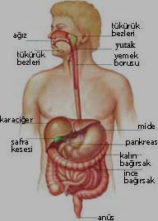
Fiziksel (mekanik ) sindirim: Besinlerin ağızda dişler, mide ve bağırsaklarda kaslar yardımıyla parçalanmasına mekanik sindirim denir. Mekanik sindirim besinlerin iyice parçalanmasını sağlar.

Kimyasal sindirim: Büyük moleküllü besinlerin enzimler yardımıyla parçalanmasına kimyasal sindirim denir.

Sindirim hastalıkları
Kolera-Dizanteri- Ülser- Siroz- Tifo- İshal- Apandisit- Gastrit- Hıçkırık- Kabızlık- Reflü

İDRARIN BİLEŞİMİNDE su, üre, ürik asit, amonyak, fazla vitaminle (B,C), hormonlar ve inorganik tuzlar bulunur. İdrarın rengi ve miktarı yenilen besine göre değişir. İnsanın idrarında kan proteinleri ve glikoz bulunmaz.
İdrarda glikoza rastlanması şeker hastalığının belirtisidir.

Salgılanan YerSindirdiği Sindirim SıvısıBesinlerTükürük BezleriTükürükKarbonhidratlarMideMide öz suyu ProteinlerKaraciğerÖd (safra)YağlarPankreasPankreas öz suyuKarbonhidratlar, Yağlar, Proteinlerİnce bağırsakBağırsak öz suyuKarbonhidratlar Proteinler

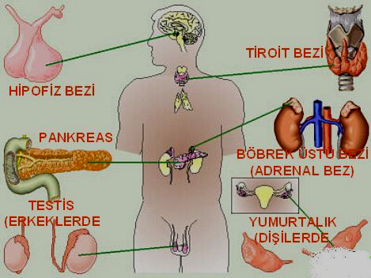
BÜYÜME HOR. Diğer bezleri kontrol eder. Azlığında cücelik-çokluğunda devlik.

TİROKSİN HOR. İyot eksikliğinde çok çalışır-guatr hast. Olur.

İnsülin-kan şekerini azaltır
Glukagon-artırır

BesinlerKim. Sind. başladığı organKim. Sind. tamamlandığı organKarbonhidratAğızİ. bağırsakProteinMideİ. bağırsakYağİ. bağırsakİ. bağırsak
Adrenalin korku heyecan anında metabolizmayı hızlandırır.

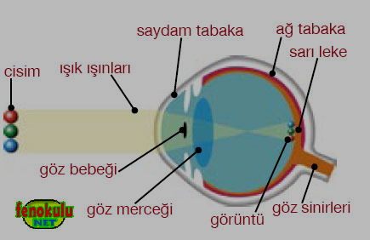
Böbreklerin yapı birimi NEFRON

Sinir hücresine NÖRON

Koku almaçları SARI BÖLGE
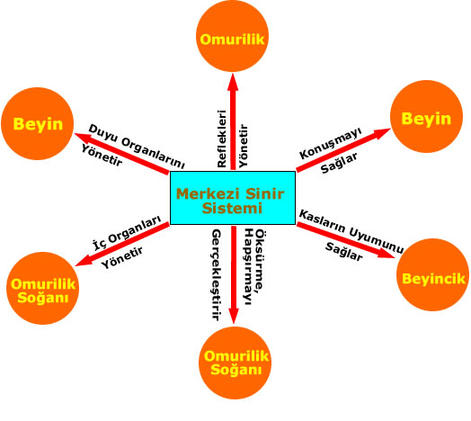
DERMATOSKOP: Deri ile ilgili

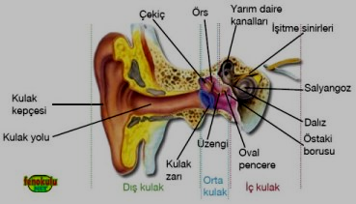
Dil-Burun işbirliği söz konusu

İnce-kalın Bağırsakta Emilim olur
İnce bağır. Villus var

